5.1. Como funciona a Pesquisa Básica e a Textual
Para Pesquisa Avançada, basta clicar no botão pesquisar da imagem anterior que será buscado Normas que atendam aos critérios (campos) informados. Se nenhum critério for informado, todas as Normas cadastradas no sistema serão recuperadas. Os critérios se relacionam pelo operador lógico “E”, ou seja, o resultado da pesquisa retornará os documentos cujos campos correspondentes aos critérios, tenham seu conteúdo igual ao do critério, e todos os critérios informados terão que ser satisfeitos. Quanto ao critério Assunto, quando utilizado, serão recuperadas as Normas que contenham no campo Assunto pelo menos uma das palavras chave informadas que cujas estão cadastradas em Assuntos de Normas Jurídicas nas tabelas auxiliares .
Exemplo: Pesquisa por: Tipo da Norma = “Lei” e Ano = “2008” e Assunto = “Todos” (para que apareça outros campos diferente de “todos”, deve-se alimentar nas tabelas auxiliares Assunto Norma Jurídica). A tela abaixo expressa o resultado da pesquisa:

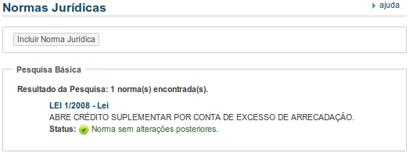
Também pela Pesquisa Textual é possível pesquisar as Normas pelo texto Integral anexado. Da mesma forma que a Pesquisa Básica, se nada for informado e o botão pesquisar for acionado, todas as normas que possuam texto integral serão recuperadas.
Quando informado conteúdo no campo Termos e marcar a checkbox Pesquisa Textual, será trago pelo sistema todas normas que for igual a busca informadas nos filtros.
Exemplo: Pesquisa por: Termo = “estradas” e marcar checkbox de “Pesquisa Textual”
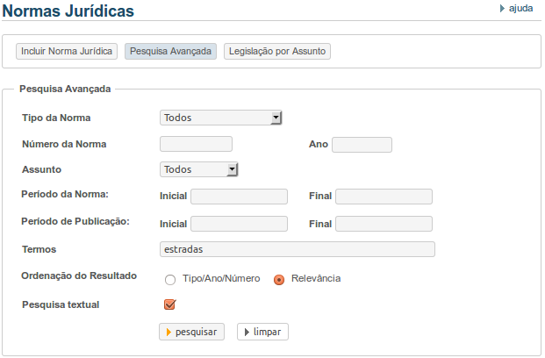
Resultado:
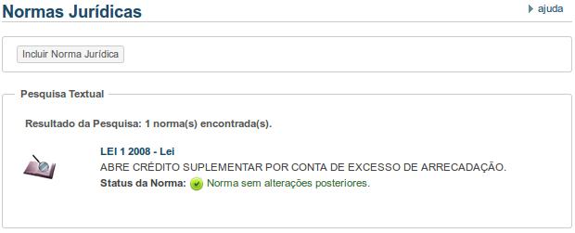
O sistema retornou apenas uma Norma Jurídica. Isto significa que dentro do arquivo anexado (observe a figura com a lupa) na Lei 1 de 2008 existe a palavra “estradas”.
Acessando o Resultado da Pesquisa clicando no nome da norma, em azul:
Para acessar o Texto Integral deste documento, basta clicar no ícone de lupa .

